**3 Реализация. Тестирование. Применение**

**3.1 Описание программного средства**

Программное средство состоит из таких модулей, как:

модуль «Главная страница»;

модуль «Обнаружение объектов на изображении»;

модуль «Обнаружение контуров на изображении»;

модуль «Обнаружение фигур на изображении»;

модуль «Считывание текста из изображения»;

модуль «Обнаружение пешеходов на видео»;

модуль «О программе».

Модуль «Главная страница», представлен на рисунке 3.1, загружается при запуске приложения.

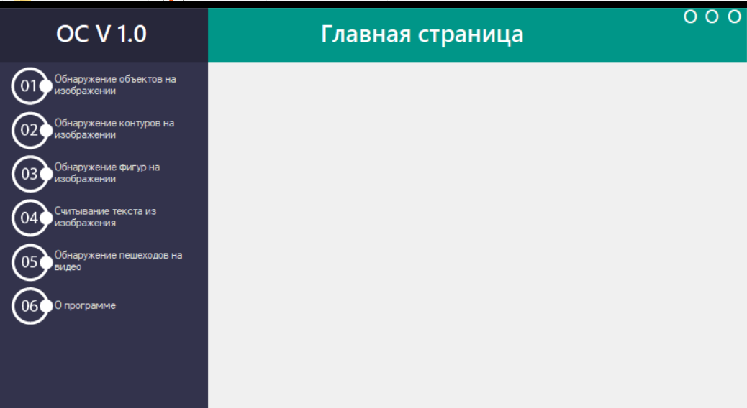

Рисунок 3.1 – Модуль «Главная страница»

Источник: собственная разработка

Для выбора других модулей программы следует кликнуть на кнопку, располагающуюся на боковой панели приложения, при нажатии отобразиться выбранный модуль. Если кликнуть на кнопку «О программе», то отобразиться соответственная форма с модулем, представленная на рисунке 3.2.

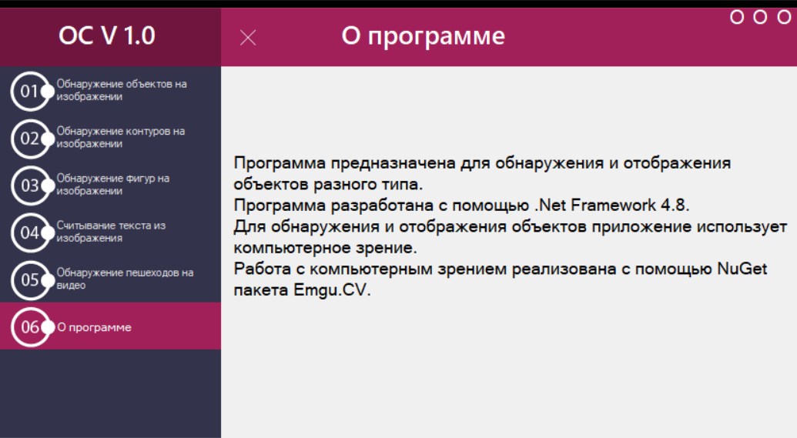

Рисунок 3.2 – Модуль «О программе»

Источник: собственная разработка

При клике на кнопку «Обнаружение объектов на изображении» отображается соответствующая форма с модулем «Обнаружение объектов на изображении», представленная на рисунке 3.3.

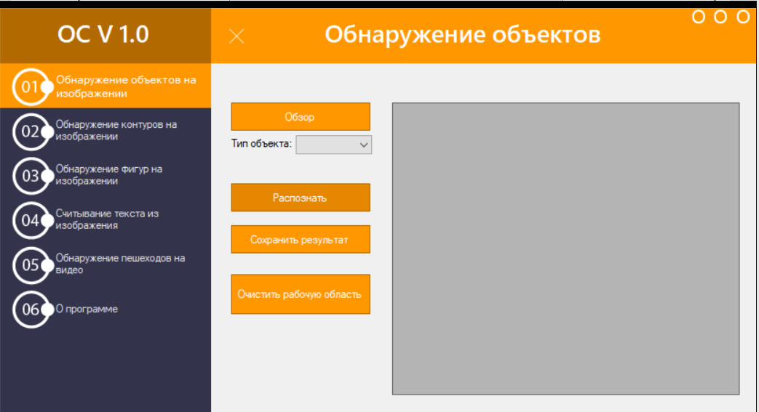

Рисунок 3.3 – Модуль «Обнаружение объектов на изображении»

Источник: собственная разработка

При клике на кнопку «Обнаружение контуров на изображении» отображается соответствующая форма с модулем «Обнаружение контуров на изображении», представленная на рисунке 3.4.

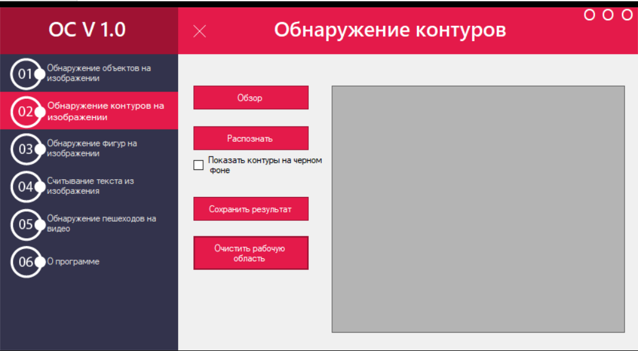

Рисунок 3.4 – Модуль «Обнаружение контуров на изображении»

Источник: собственная разработка

При клике на кнопку «Обнаружение фигур на изображении» отображается соответствующая форма с модулем «Обнаружение фигур на изображении», представленная на рисунке 3.5.

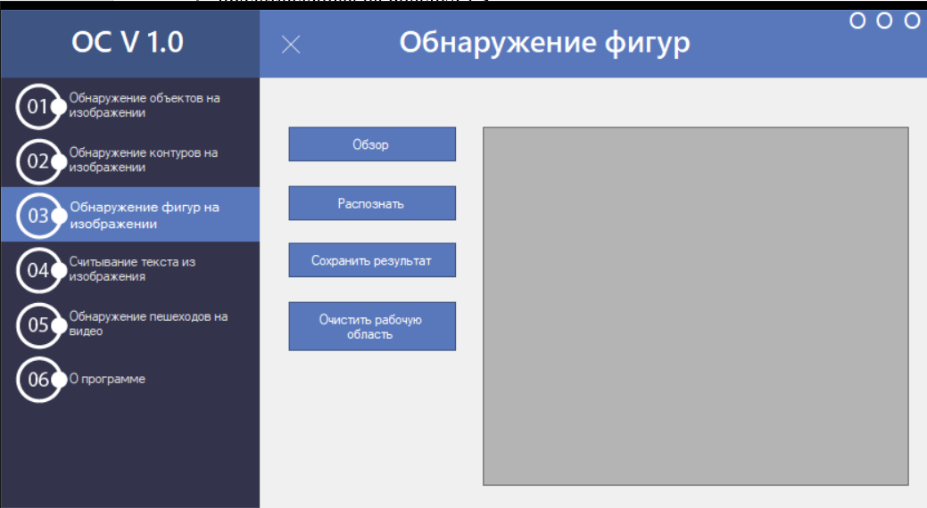

Рисунок 3.5 – Модуль «Обнаружение фигур на изображении»

Источник: собственная разработка

При клике на кнопку «Считывание текста из изображения» отображается соответствующая форма с модулем «Считывание текста из изображения», представленная на рисунке 3.6.

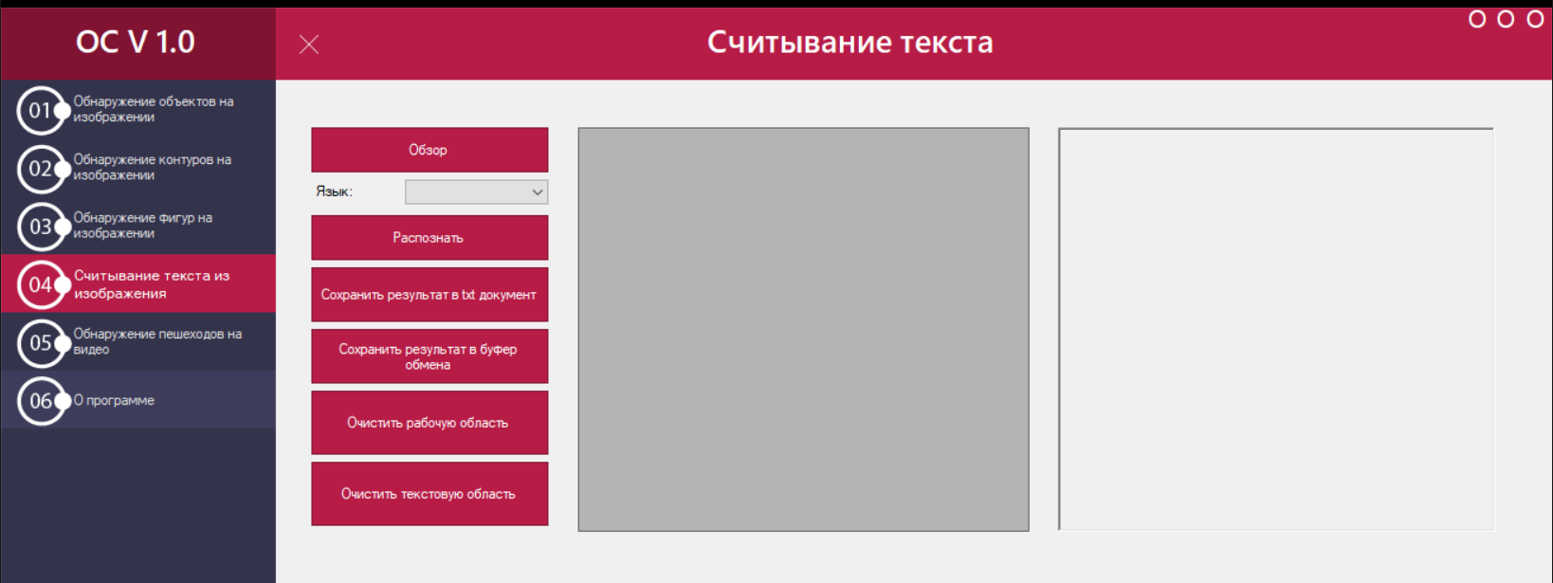

Рисунок 3.6 – Модуль «Считывание текста из изображения»

Источник: собственная разработка

При клике на кнопку «Обнаружение пешеходов на видео» отображается соответствующая форма с модулем «Обнаружение пешеходов на видео», представленная на рисунке 3.7.

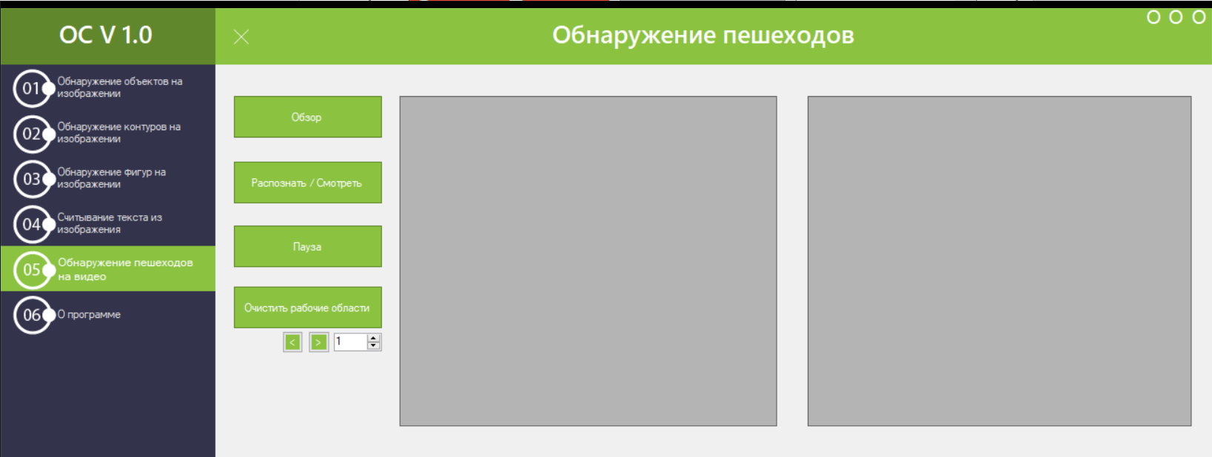

Рисунок 3.7 – Модуль «Обнаружение пешеходов на видео»

Источник: собственная разработка

**3.2 Функции и элементы управления**

Модуль главной страницы – первое, что появляется при загрузке приложения. После этого пользователь может выбрать один из модулей, нажав на:

кнопку «Обнаружение объектов на изображении»;

кнопку «Обнаружение контуров на изображении»;

кнопку «Обнаружение фигур на изображении»;

кнопку «Считывание текста из изображения»;

кнопку «Обнаружение пешеходов на видео»;

кнопку «О программе».

На каждом модуле присутствуют элементы управления, для взаимодействия пользователя с программой. Наибольшее количество элементов находятся в модуле «Считывание текста из изображения», назначение и наименование кнопок представлены в таблице 3.1.

Таблица 3.1 – Спецификация проекта

|  |  |
| --- | --- |
| **Элемент управления** | **Назначение** |
| Кнопка «Обзор» | Кнопка для выбора файла, необходимого для считывания текста |
| Кнопка «Распознать» | Кнопка для считывания текста из изображения |
| Выпадающее меню для выбора языка распознаваемого текста | Меню для выбора языка распознаваемого текста |
| Кнопка «Сохранить результат в txt документ» | Кнопка для сохранения результата в txt документ в выбранную директорию |
| Кнопка «Сохранить результат в буфер обмена» | Кнопка для сохранения текста (результата) в буфер обмена |
| Кнопка «Очистить рабочую область» | Кнопка для очистки области с изображением |
| Кнопка «Очистить текстовую область» | Кнопка для очистки области с текстом (результатом) |

Для корректной работы приложения необходимо соблюдать следующие минимальные аппаратные требования:

процессор 2000 МГц;

оперативная память 4096 МБ;

свободное место на жестком диске не менее чем 500 МБ;

для работы данного прототипа необходимо наличие на компьютере:

операционной системы Windows 10;

разрешение монитора не менее 1366×768.

Программа не требует установки. Достаточно скопировать папку с программой себе на компьютер. Также имеется возможность работы со съемного носителя. Для запуска программы необходимо открыть файл MainForm.exe.

**3.3 Тестирование**

Этап тестирования является одним из ключевых этапов создания программного продукта. На этой стадии выявляются и устраняются ошибки, допущенные в процессе разработки.

Модульное тестирование, иногда блочное тестирование или юнит-тестирование (англ. unit testing) — процесс в программировании, позволяющий проверить на корректность отдельные модули исходного кода программы, наборы из одного или более программных модулей вместе с соответствующими управляющими данными, процедурами использования и обработки.

Идея состоит в том, чтобы писать тесты для каждой нетривиальной функции или метода. Это позволяет достаточно быстро проверить, не привело ли очередное изменение кода к регрессии, то есть к появлению ошибок в уже оттестированных местах программы, а также облегчает обнаружение и устранение таких ошибок. Например, обновить используемую в проекте библиотеку до актуальной версии можно в любой момент, прогнав тесты и выявив несовместимости.

При проведении тестирования данного проекта количество ошибок было сокращено при помощи:

применения специальных методов и средств написания программ;

применения надежных, многократно протестированных компонентов и библиотек;

При запуске приложения отображается модуль главной страницы, представленный на рисунке 3.8.

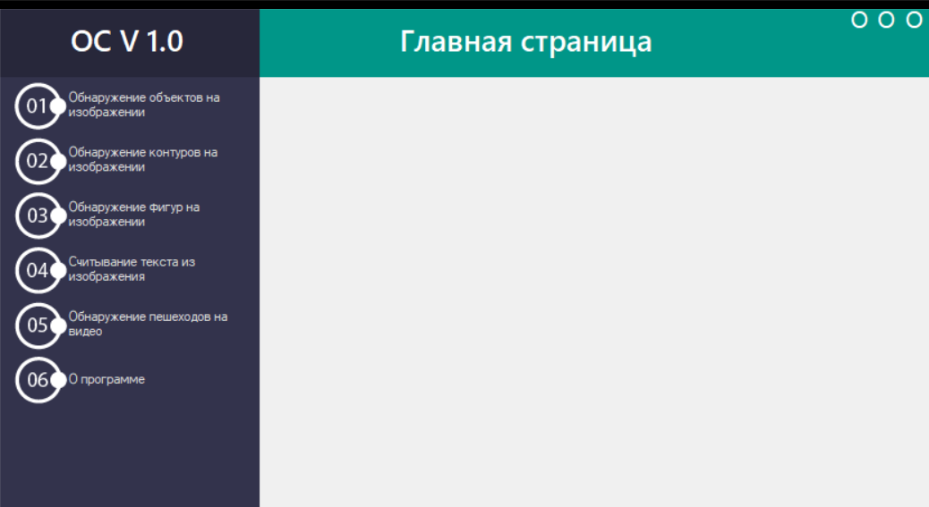

Рисунок 3.8 – Модуль главной страницы

Источник: собственная разработка

Далее при нажатии на кнопку «О программе» отображается соответственный модуль, представленный на рисунке 3.9.

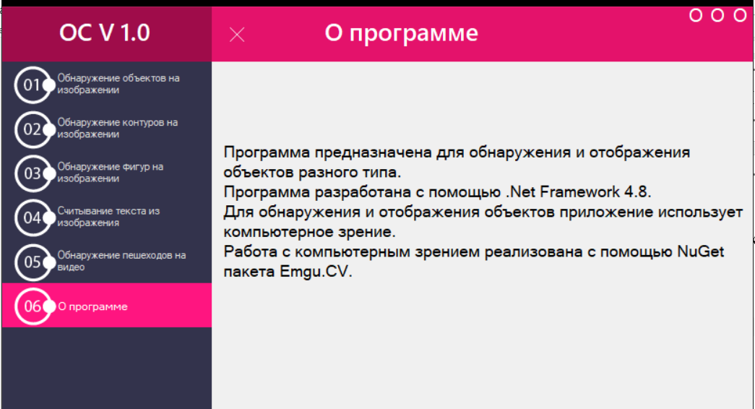

Рисунок 3.9 – Модуль «О программе»

Источник: собственная разработка

С помощью меню приложения, представленного на рисунке 3.10 пользователь получает доступ к другим разделам приложения.

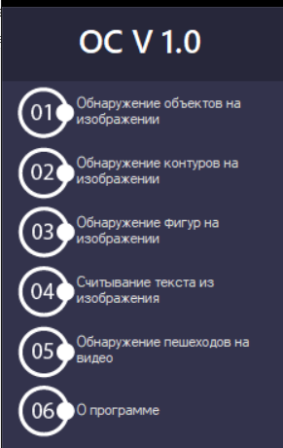

Рисунок 3.10 – боковое меню приложения

Источник: собственная разработка

С помощью меню пользователю предоставляется возможность перехода к другим модулям приложения.

При нажатии на кнопку «Обнаружение объектов на изображении», открывается модуль «Обнаружение объектов на изображении», представленный на рисунке 3.11.

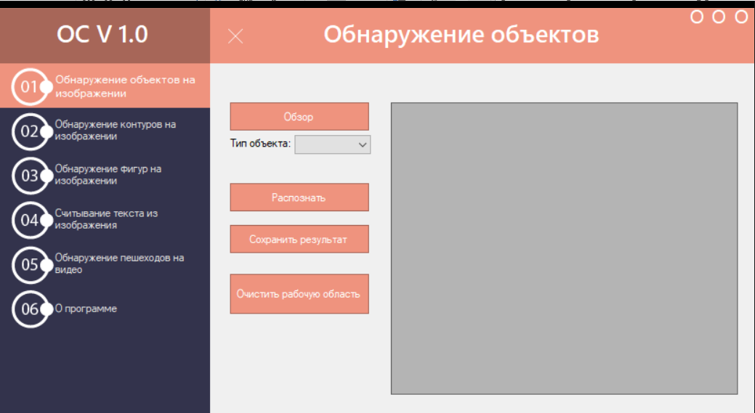

Рисунок 3.11 – модуль «Обнаружение объектов на изображении»

Источник: собственная разработка

В данном разделе приложения находятся такие элементы управления как:

кнопка «Обзор»;

выпадающее меню для выбора типа объекта;

кнопка «Распознать»;

кнопка «Сохранить результат»;

кнопка «Очистить рабочую область».

При вводе входных данных и нажатии на кнопку «Распознать» приложение обнаруживает объекты в зависимости от выбранного типа и выводит результат на экран.

Также в модуле присутствуют исключительные ситуации, при нажатии кнопки «Распознать» без выбранного изображения или выбранного типа объекта, а также при сохранении некорректного результата будут выводится сообщения для пользователя, представленные на рисунке 3.12, 3.13 и 3.14 соответственно.

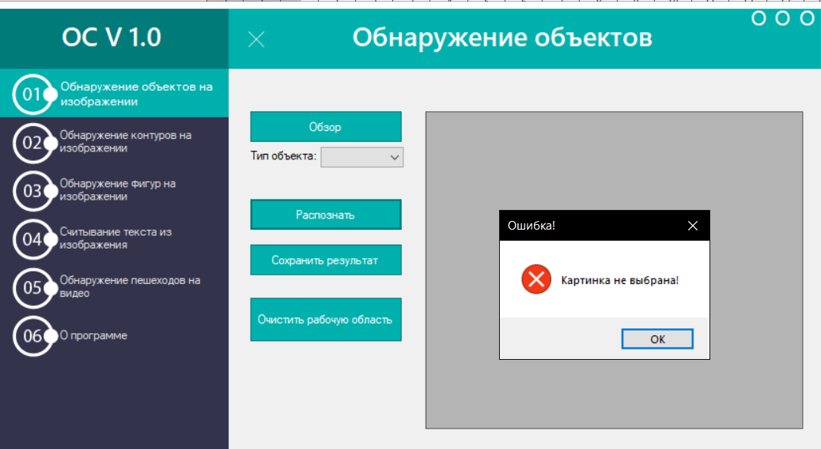

Рисунок 3.12 – Вывод сообщения пользователю

Источник: собственная разработка

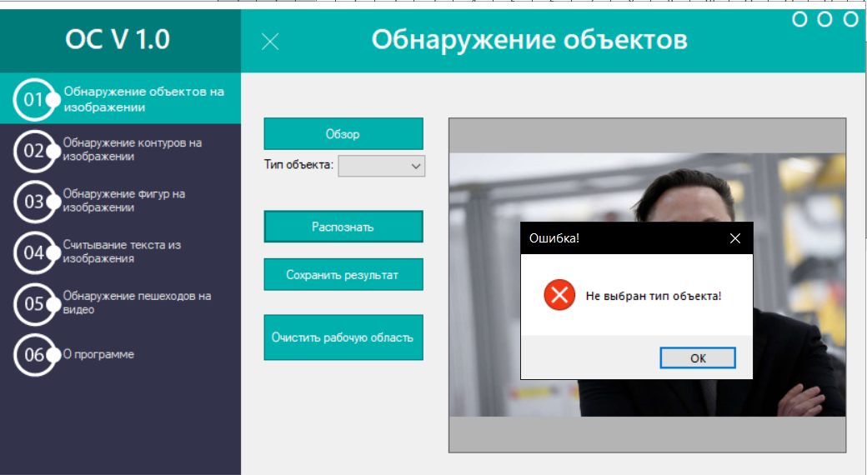

Рисунок 3.13 – Вывод сообщения пользователю

Источник: собственная разработка

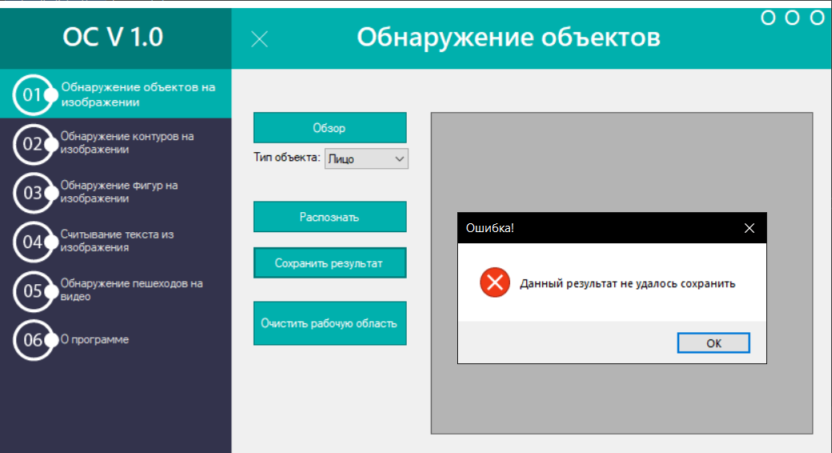

Рисунок 3.14 – Вывод сообщения пользователю

Источник: собственная разработка

Кликнув на кнопку «Обнаружение контуров на изображении», открывается модуль «Обнаружение контуров на изображении», представленный на рисунке 3.15.

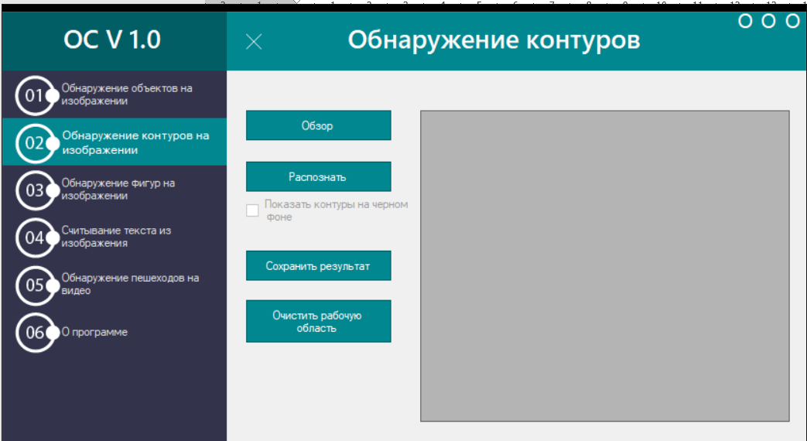

Рисунок 3.15 – модуль «Обнаружение контуров на изображении»

Источник: собственная разработка

В данном разделе приложения находятся такие элементы управления как:

кнопка «Обзор»;

кнопка «Распознать»;

элемент управления для отображения контуров на черном фоне;

кнопка «Сохранить результат»;

кнопка «Очистить рабочую область».

При вводе входных данных и нажатии на кнопку «Распознать» приложение обнаруживает контуры и выводит результат на экран.

В модуле присутствуют исключительные ситуации, при нажатии кнопки «Распознать» без выбранного изображения и при сохранении некорректного результата будут выводится сообщения для пользователя, представленные на рисунке 3.16 и 3.17 соответственно.

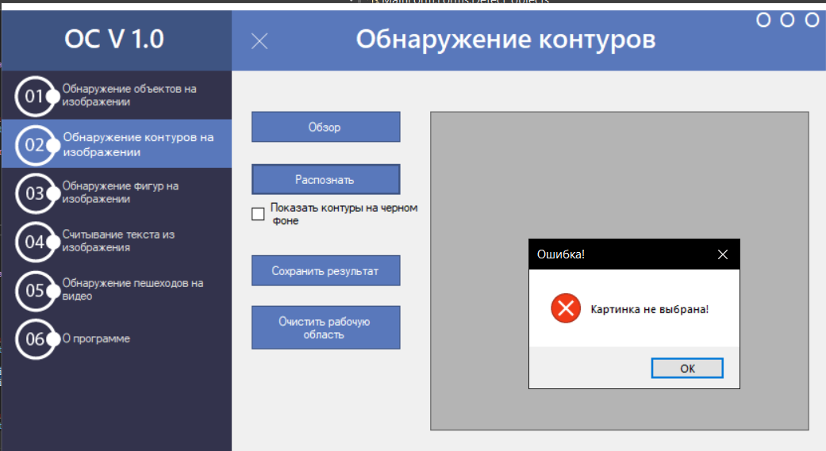

Рисунок 3.16 – Вывод сообщения пользователю

Источник: собственная разработка

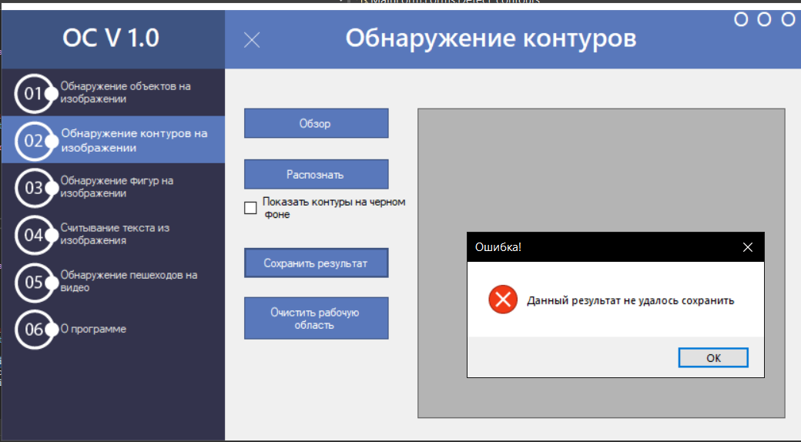

Рисунок 3.17 – Вывод сообщения пользователю

Источник: собственная разработка

Кликнув на кнопку «Обнаружение фигур на изображении», открывается модуль «Обнаружение фигур на изображении», представленный на рисунке 3.18.

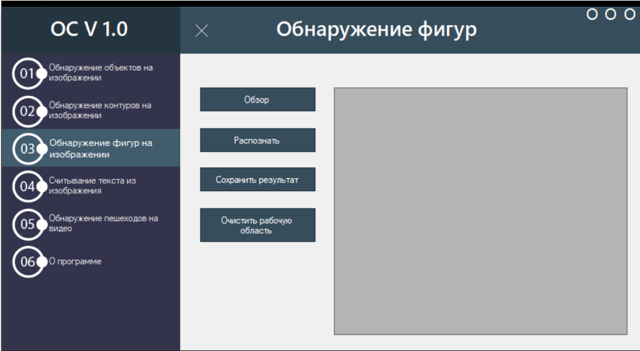

Рисунок 3.18 – модуль «Обнаружение фигур на изображении»

Источник: собственная разработка

В данном разделе приложения находятся такие элементы управления как:

кнопка «Обзор»;

кнопка «Распознать»;

кнопка «Сохранить результат»;

кнопка «Очистить рабочую область».

При вводе входных данных и нажатии на кнопку «Распознать» приложение обнаруживает фигуры и выводит результат на экран, фигуры также подписываются.

В модуле присутствуют исключительные ситуации, при нажатии кнопки «Распознать» без выбранного изображения и при сохранении некорректного результата будут выводится сообщения для пользователя, представленные на рисунке 3.19 и 3.20 соответственно.

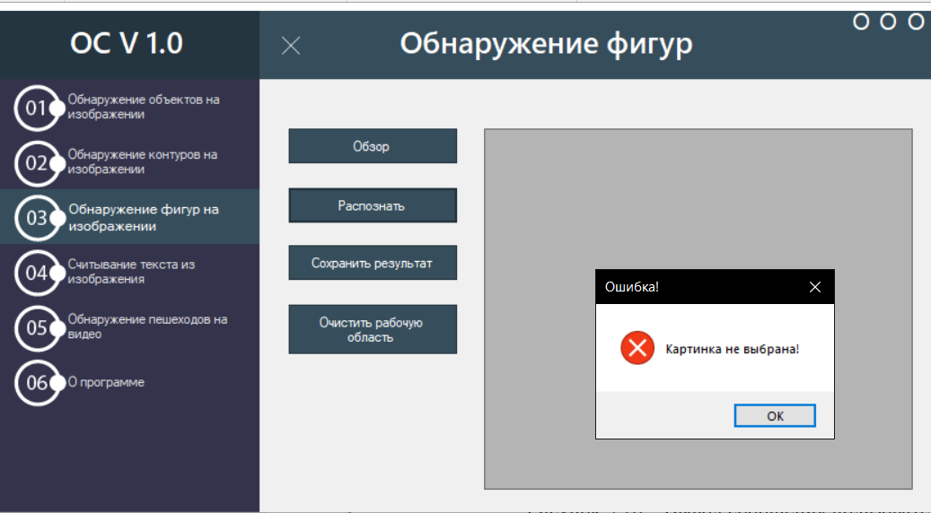

Рисунок 3.19 – Вывод сообщения пользователю

Источник: собственная разработка

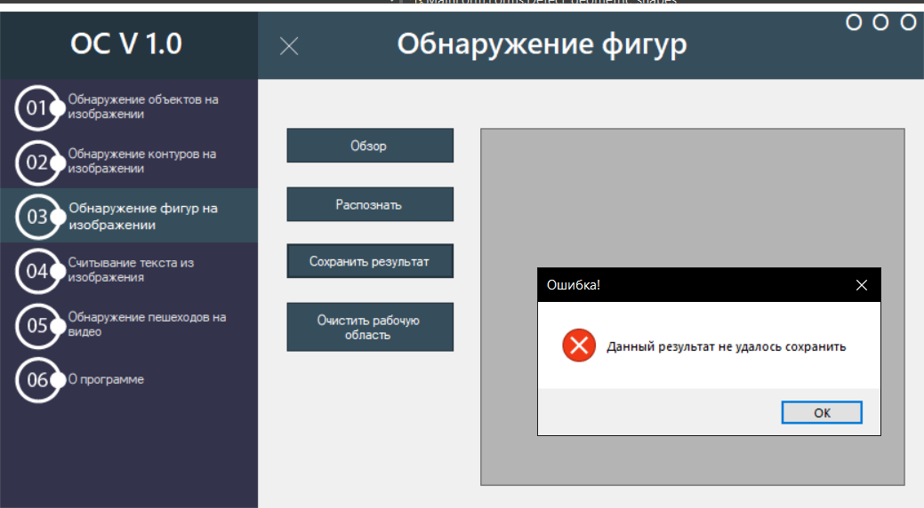

Рисунок 3.20 – Вывод сообщения пользователю

Источник: собственная разработка

Кликнув на кнопку «Считывание текста из изображения», открывается модуль «Считывание текста из изображения», представленный на рисунке 3.21.

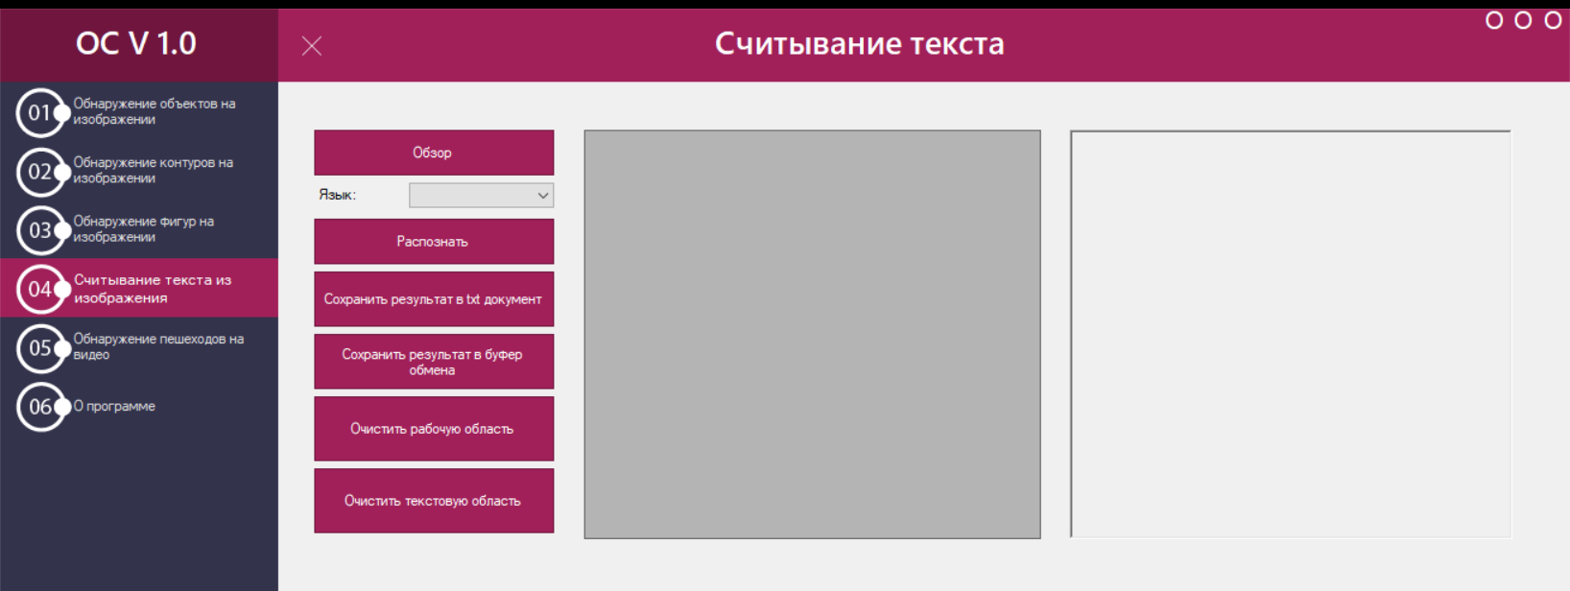

Рисунок 3.21 – модуль «Считывание текста из изображения»

Источник: собственная разработка

В данном разделе приложения находятся такие элементы управления как:

кнопка «Обзор»;

выпадающее меню для выбора языка считываемого текста;

кнопка «Распознать»;

кнопка «Сохранить результат в txt документ»;

кнопка «Сохранить результат в буфер обмена»;

кнопка «Очистить рабочую область»;

кнопка «Очистить текстовую область».

При вводе входных данных и нажатии на кнопку «Распознать» приложение считывает текст и выводит результат на экран.

В модуле присутствуют исключительные ситуации, при нажатии кнопки «Распознать» без выбранного изображения или языка считываемого текста, а также при сохранении некорректного результата в буфер обмена будут выводится сообщения для пользователя, представленные на рисунке 3.22, 3.23 и 3.24 соответственно.

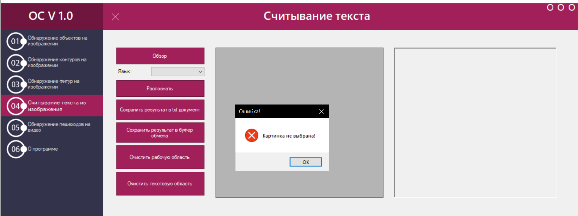

Рисунок 3.22 – Вывод сообщения пользователю

Источник: собственная разработка

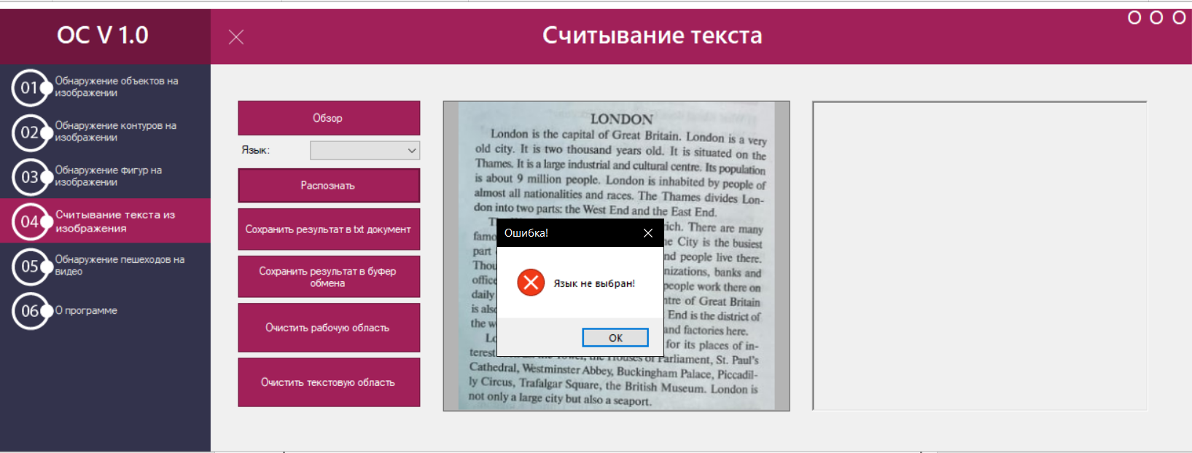

Рисунок 3.23 – Вывод сообщения пользователю

Источник: собственная разработка

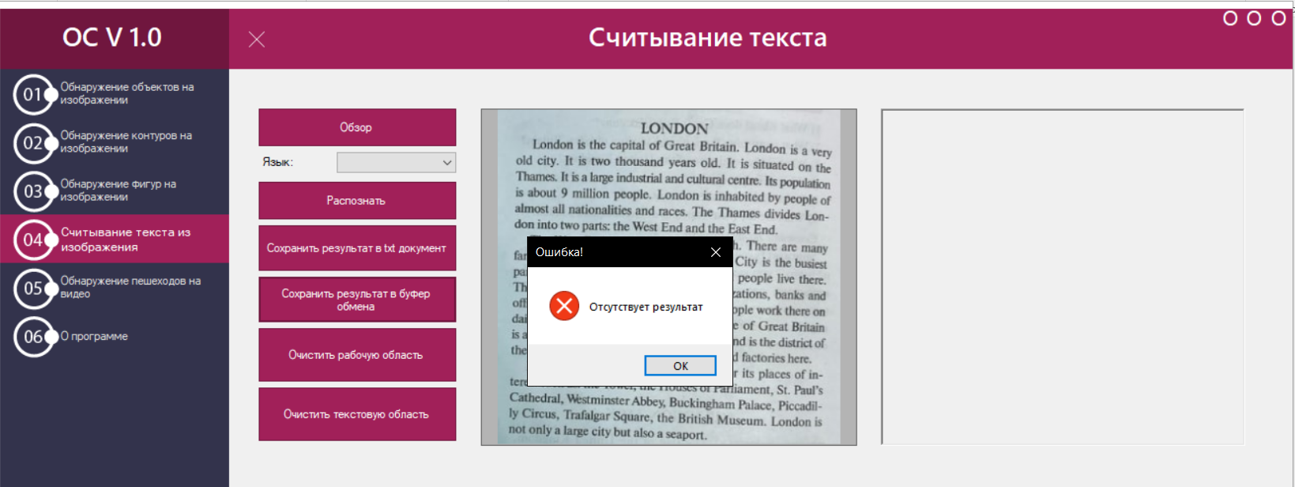

Рисунок 3.24 – Вывод сообщения пользователю

Источник: собственная разработка

Кликнув на кнопку «Обнаружение пешеходов на видео», открывается модуль «Обнаружение пешеходов на видео», представленный на рисунке 3.25.

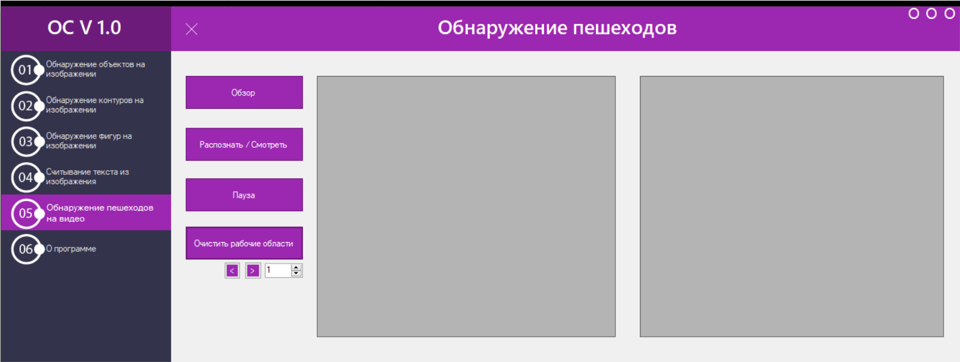

Рисунок 3.25 – модуль «Обнаружение пешеходов на видео»

Источник: собственная разработка

В данном разделе приложения находятся такие элементы управления как:

кнопка «Обзор»;

кнопка «Распознать/Смотреть»;

кнопка «Пауза»;

кнопка «Очистить рабочие области»;

кнопки для перемотки выбранного количества кадров;

элемент управления для выбора количества перематываемых кадров.

При вводе входных данных и нажатии на кнопку «Распознать/Смотреть» приложение обнаруживает пешеходов на видео и выводит результат на экран.

В модуле присутствуют исключительные ситуации, при нажатии кнопки «Распознать» без выбранного видео будет выводится сообщение для пользователя, представленное на рисунке 3.26.

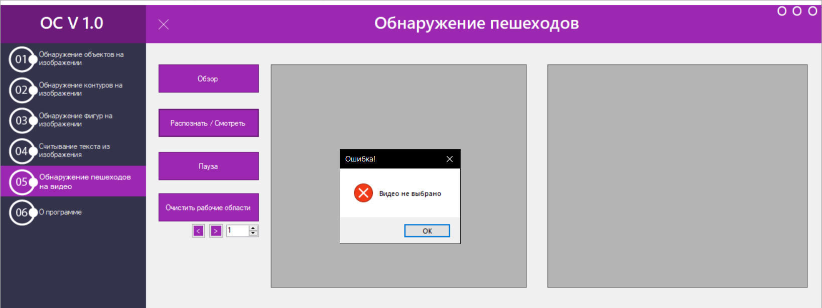

Рисунок 3.26 – Вывод сообщения пользователю

Источник: собственная разработка